**SOFCAP**

**Software de control de capacitaciones**

**Manual de usuario**

**Administrador**

**Enero 2014**

Pantalla de login:

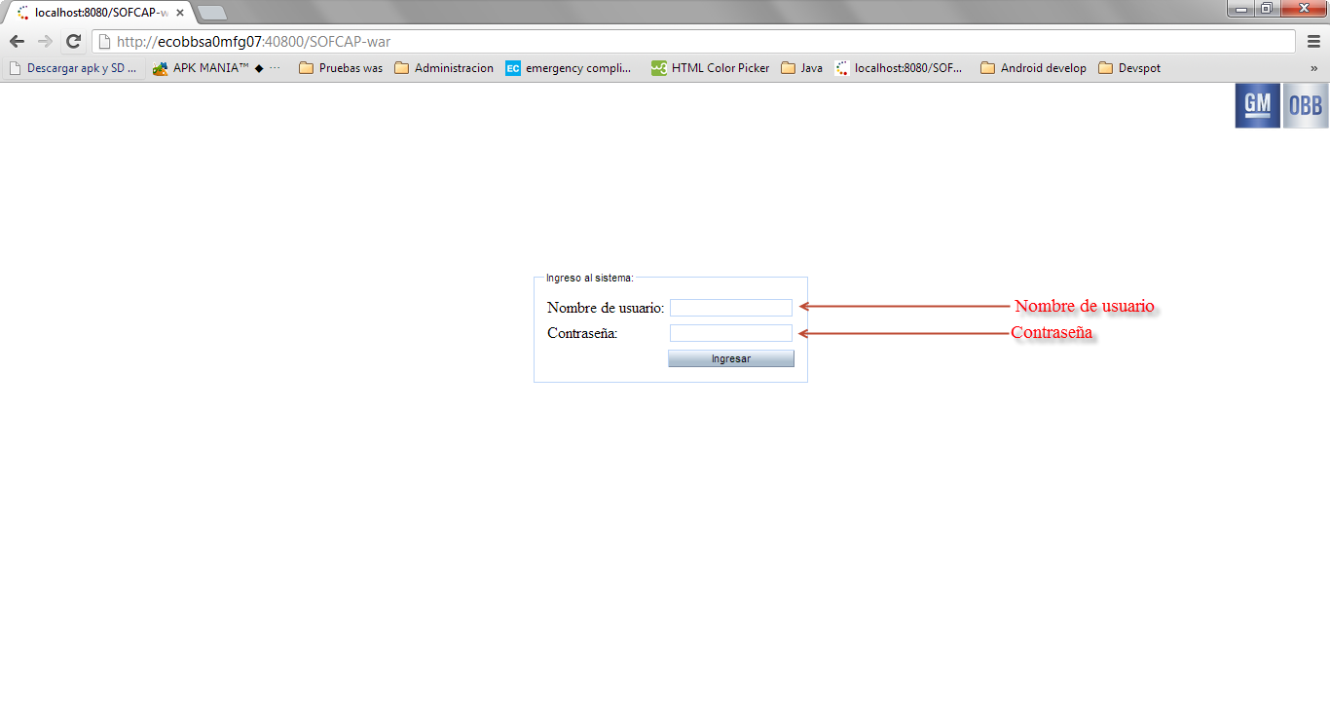

En esta pantalla se debe introducir el nombre de usuario y la contraseña las contraseñas disponibles son las siguientes.

|  |  |  |
| --- | --- | --- |
| Número | Nombre de usuario | Contraseña |
| 1 | ADMIN | fzxk82 |
| 2 | CAPACITADOR | CAPACITADOR |
| 3 | 31000COO | 31000C |
| 4 | 33000COO | 33000C |
| 5 | 34000COO | 34000C |
| 6 | 35000COO | 35000C |
| 7 | 36000COO | 36000C |
| 8 | 37000COO | 37000C |
| 9 | 52000COO | 52000C |
| 17 | 31000INS | 31000I |
| 18 | 33000INS | 33000I |
| 19 | 34000INS | 34000I |
| 20 | 35000INS | 35000I |
| 21 | 36000INS | 36000I |
| 22 | 37000INS | 37000I |
| 23 | 52000 | 52000I |
| 24 | LG | LG |
| 26 | ADMINB | ADMINB |

A continuación se despliega la pantalla opciones

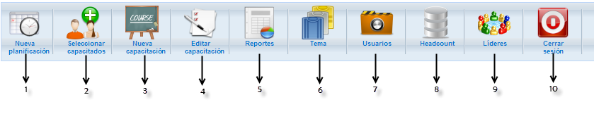

En la pantalla anterior se muestran las diversas opciones del software a continuación detallaremos cada una de ellas:

**1**

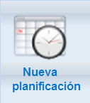

Esta opción nos permite crear una planificación para un periodo de tiempo determinado:

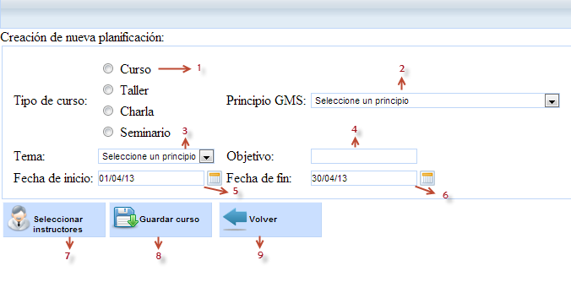

1. Tipo de curso el cuál se va a dictar puede ser:

* Curso
* Taller
* Charla
* Seminario

1. Principio GMS por el cual se filtran los temas:

* ESTANDARIZACION
* HECHO CON CALIDAD
* INVOLUCRAMIENTO DE LA GENTE
* MEJORA CONTINUA
* SEGURIDAD, SALUD, HIGIENE, ERGONOMIA, AMBIENTE
* TIEMPOS CORTOS DE RESPUESTA

1. Tema filtrado por el principio:

* IDENTIFICACIÓN DE DESPERDICIOS
* TRABAJO ESTANDARIZADO CICLICO
* AUDITORIAS A TODO NIVEL
* PTR (pruebas técnica para definir un piloto)
* QCOS
* ANALISIS LOGICO DE SOLUCIÓN DE PROBLEMAS
* FMEAS
* IPQS
* PLAN DE NEGOCIOS (BPD, DPN)
* ANDON ROLES &RESPONSABILIDADES
* CULTURA GM (Misión, Visión, Valores y Priordades Curturales)
* INDUCCIÓN AL PUESTO DE TRABAJO (JIT)
* LEAN CONTENERIZATION.
* ALMACENAMIENTO TEMPORAL DE MATERIAL
* SIMPLE PROCESS FLOW
* BYPASS
* PORCENTAJE CONTAMINACION
* PORCENTAJE MSA
* PORCENTAJE CAPACIDAD DE PROCESO
* ALERTA DE FALLAS DE PROCESO
* GENTE CALIFICADA
* SEGURIDAD INDUSTRIAL
* PROTECCION INDUSTRIAL
* HIGIENE INDUSTRIAL Y SALUD OCUPACIONAL
* ERGONOMÍA
* CINCO 5'S
* CONTROL DE TACKT TIME
* PFA
* ANÁLISIS DE SISTEMA DE MEDICIÓN
* FAST RESPONSE
* ADIESTRAMIENTO DE BRIGADAS DE EMERGENCIA

1. Objetivo que es de tipo memo es decir se puede poner cualquiér descripción en el objetivo.
2. Fecha de inicio es la fecha desde cuándo va a estar disponible el curso para ser dictado y e les presente en las opciones a los instructores.
3. Fecha de fin es la fecha hasta cuando el curso va a estar disponible para ser dictado, es importante definir estas fechas bien porque la mayor parte del tiempo a los instructores no se les muestran los cursos por que no existen estas fechaso apuntan a fechas anteriores.
4. Seleccionar instructores se pone a los instructores que se encuentran disponibles para dar ese curso en la planta, al dar clic en este botón se mostrará el siguiente popup con la siguiente información:

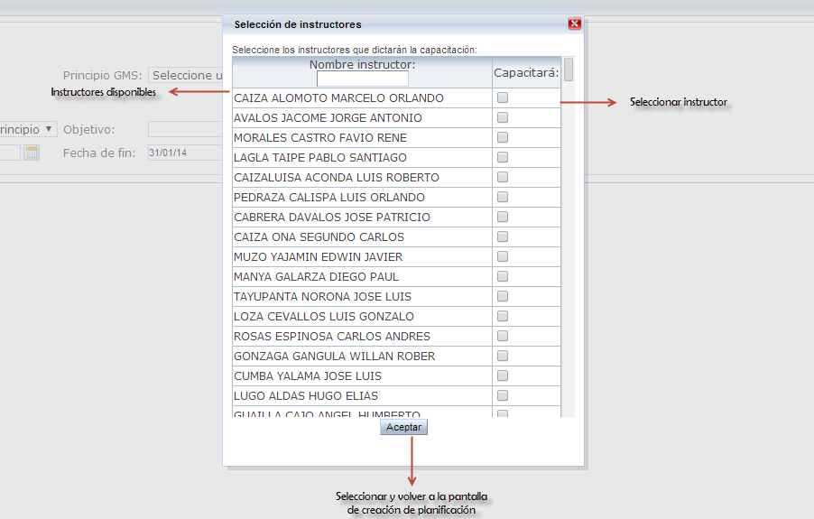

En esta pantalla seleccionaremos las personas que pueden dictar esa capacitación.

1. Guardamos la planificación se crea una nueva planificación donde los instructores pueden dictar curso a lo largo de la duración.
2. Regresamos al menú principal sin guardar la planificación.

2



En esta opción se seleccionarán las personas que deberían asistir a esa planificación del curso.

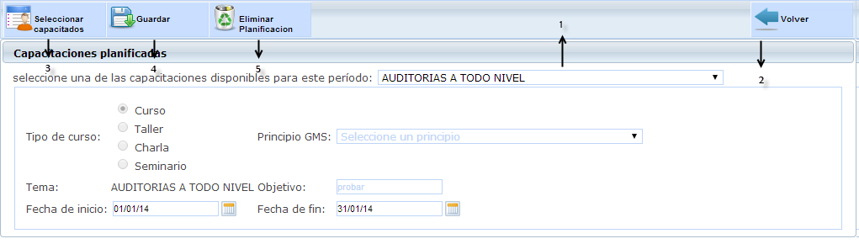

1. Este cuadro de selección múltiple nos muestra todas las planificaciones que se han creado, el administrador se le muestra todas las que existen en el software mientras que a los coordinadores de gente solo los que estén activos (fecha actual entre fecha inicio y fecha fin).
2. Botón para regresar sin guardar los cambios
3. 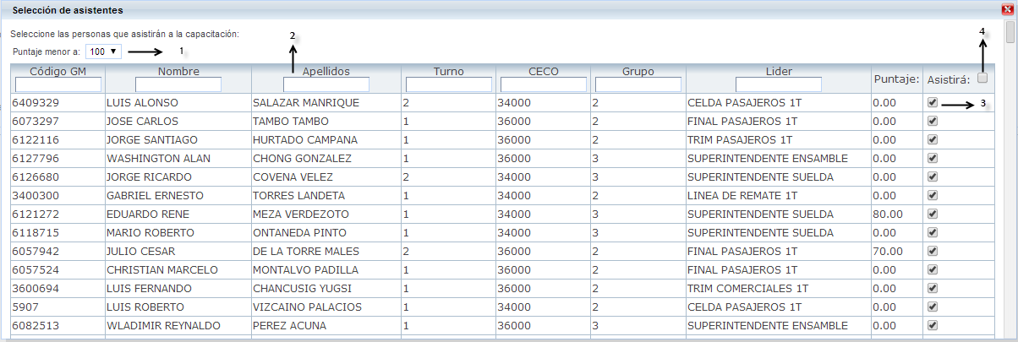Botón para seleccionar las personas que deberían ir a la capacitación, al dar clic se mostrará el siguiente popup:
   1. Filtro para personas con puntaje menor a 80 o 100.
   2. Filtros de cabecera, se puede filtrar cualquier secuencia de caracteres y mostrar menos registros.
   3. Check para seleccionar que la persona será planificada para esa planificación.
   4. Check para seleccionar a todos las personas que cumplan los filtros.
4. Con el botón guardar se almacenan los cambios a esa planificación.
5. Con el botón eliminar se elimina la planificación así como los cursos que dependen de ella y las personas que ya han recibido esa capacitación.

3

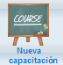

A partir de una planificación se especificará un curso dictado (Instructores) y se asignará calificaciones.

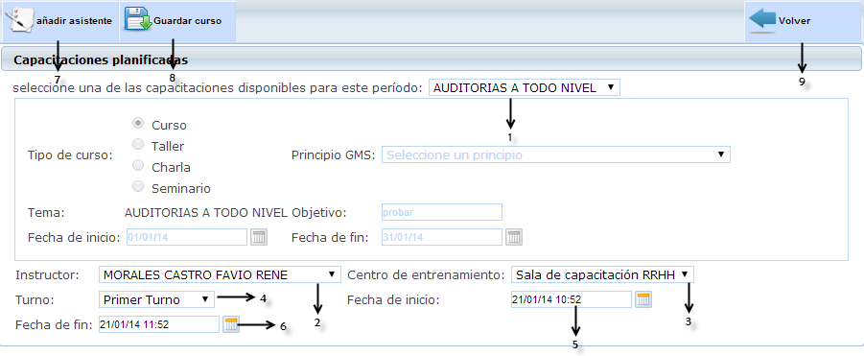

1. En esta lista de selección única se mostrarán las planificaciones actualmente activas, al seleccionar una se carga la información de la planificación.
2. En esta lista de selección única tenemos a los instructores que fueron planificados, el instructor debe seleccionar su nombre de la lista.
3. En este combobox seleccionamos el lugar dónde se dicta la capacitación.
4. Seleccionamos el turno en el cual se está dictando la capacitación.
5. Fecha de inicio en la cual empezaremos a dictar el curso, por defecto es la fecha y hora actual.
6. Fecha de fin en dónde acabará de dictarse el curso por defecto es la fecha y la hora actual más una hora.
7. 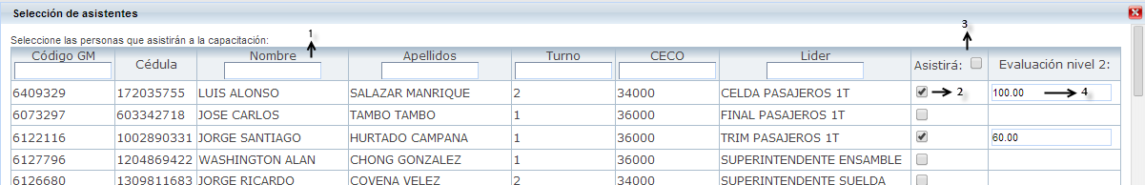Al dar clic en el botón de añadir asistente se mostrará un popup donde debemos de seleccionar a las personas que asistirán al curso.
   1. Filtros de cabecera, disminuyen la lista mostrando solo las personas que cumplen con el criterio.
   2. Check en el cuál especificamos que una persona asistió al curso.
   3. Check de selección múltiple dónde seleccionamos las todas personas que cumplan los filtros de cabecera.
   4. Caja de texto para ingresar el puntaje, una vez que la persona ha asistido a un curso se realiza una evaluación conocida como nivel 2 dónde se le calificará sobre 100.
8. Una vez seleccionados los asistentes y sus notas ponemos el botón guardar y los registros de las notas de las personas que asistieron quedarán almacenados en la base de datos.
9. Botón para egresar al menú principal sin guardar.

4

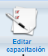

En esta opción buscaremos las capacitaciones dadas y se podrán actualizar las notas de las personas que asistieron pero no se le cargaron notas al momento.

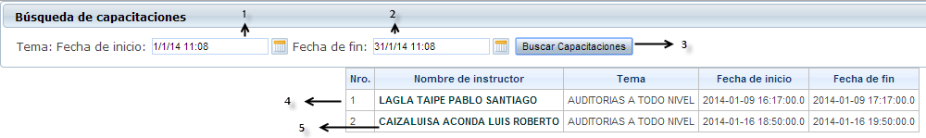

1. Fecha de inicio desde dónde desea realizar la búsqueda (Por defecto primer día del mes).
2. Fecha de fin hasta dónde desea realizar la búsqueda (Por defecto último día del mes).
3. Botón de búsqueda de capacitaciones.
4. Tabla dónde se muestran las capacitaciones que cumplan las condiciones de fecha.
5. Enlace para abrir la capacitación, al dar clic en el nombre del instructor se mostrará una pantalla con los datos de la capacitación.

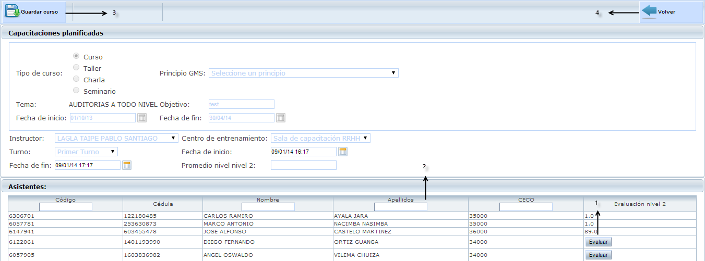

* 1. Botón para evaluar a las personas que no se seleccionaron al momento de cargar los asistentes.
  2. Filtro de cabecera para seleccionar sólo los datos que cumplan la condición.
  3. Botón para almacenar los cambios.
  4. Botón para volver sin guardar los cambios.

5

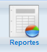

Dentro de esta opción tendremos algunos tipos de reportes los cuáles nos servirán para conocer el estado de nuestras capacitaciones.

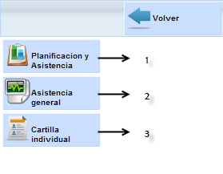

1. 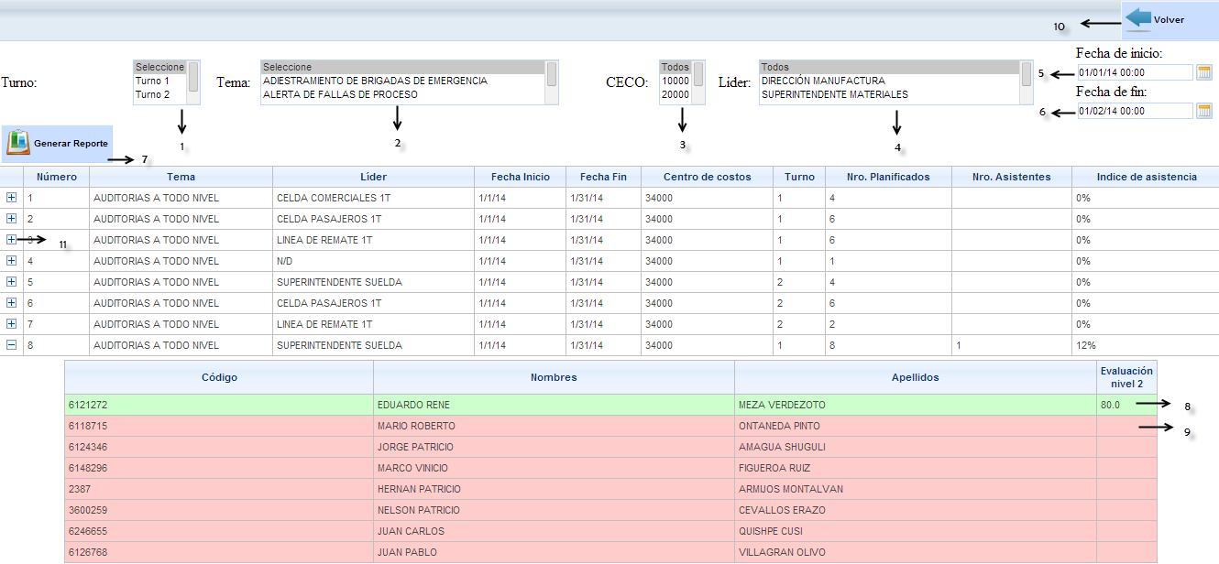En este reporte es posible obtener una lista de las personas que asistieron a las planificaciones clasificadas por: CECO, turno, tema, líder.
   1. Filtro por turno, es posible seleccionar uno a ovrior turno o dejar en seleccione para que el reporte salga con todos los turnos.
   2. Filtro por tema, es posible seleccionar uno o varis temas o dejar en selecciones para que el reporte salga con todos los temas.
   3. Filtro por CECO, es posible seleccionar uno a varios CECOS (Tecla shift) o seleccionar todos para motrar datos de todos los CECOS.
   4. Filtro por líder, es posible seleccionar uno o varios líderes (Tecla shift) o seleccionar todos para que el reporte muestre todos los líderes.
   5. Fecha de inicio del reporte, se debe seleccionar una fecha desde cuándo se desea obtener el reporte de asistencia (Fecha inicio del mes por defecto).
   6. Fecha de fin del reporte, se debe seleccionar una fecha hasta cuándo se desea obtener el reporte de asistencia (Fecha fin de mes por defecto).
   7. Botón para consultar el reporte y dibujar la tabla con los datos.
   8. Muestra el color verde para indicar que la persona asistió a la capacitación.
   9. Muestra el color rojo para indicar que la persona no asistió a la capacitación.
   10. Botón para Retornar.
   11. Botón para expandir el detalle de los asistentes a la capacitación.

Adicionalmente la tabla cuenta con indicadores por curso cómo el conteo de planificados, el conteo de asistentes, y un porcentaje de asistentes.

1. Asistencia General, muestra un reportes de similares características al anterior pero sin filtro de líder.

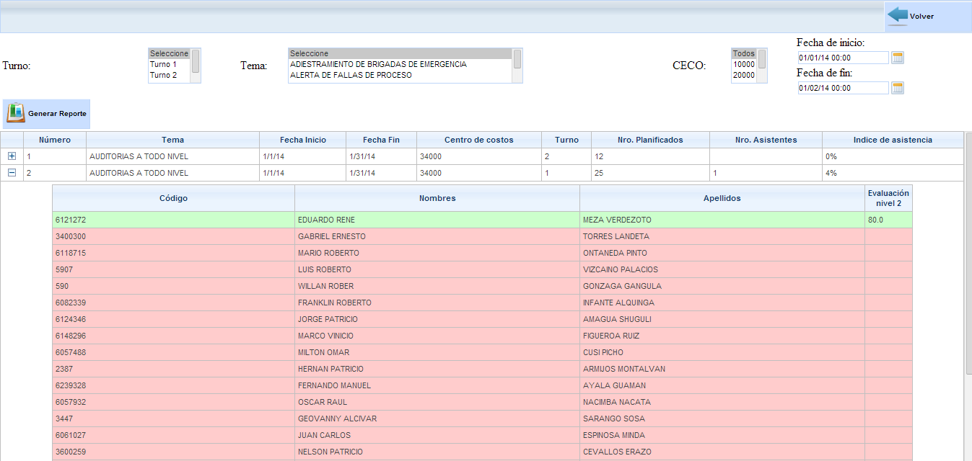

1. Cartilla individual, muestra el reporte de notas de acuerdo al grupo que pertenece una persona, si una persona pertenece a un grupo se le muestran sus notas en 0, la búsqueda puede hacerse de dos maneras.
   1. Por código:

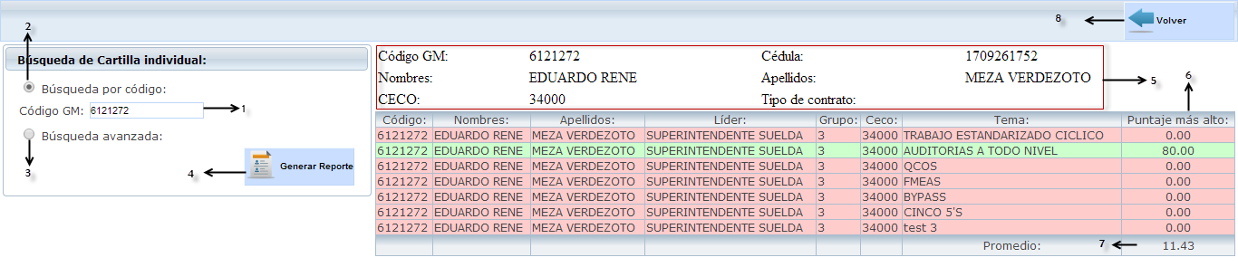

* + 1. Cuadro de texto para buscar a una persona por código.
    2. Radio para mostrar las opciones de búsqueda por código.
    3. Radio para mostrar criterios de búsqueda avanzada.
    4. Botón para ejecutar la búsqueda por código.
    5. Detalle de la persona dueña del código.
    6. Puntaje más alto de la persona en cada uno de los cursos que debe tomar, estos cursos se muestran de acuerdo al grupo al que pertenecen.
    7. Muestra un promedio de las notas de esta persona.
    8. Retorna al menú principal.
  1. Búsqueda avanzada:

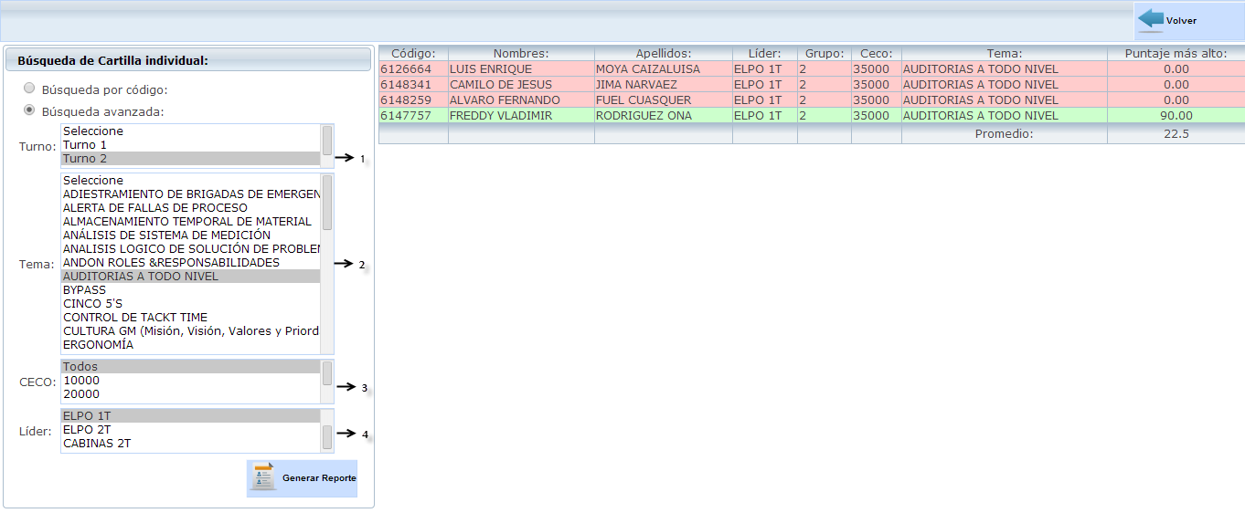

* + 1. Datos del turno si se desea filtrar por él.
    2. Datos del tema por el cual se desea filtrar.
    3. CECO por el cual se va a filtrar el reporte.
    4. Líder por el cual se va a filtrar el reporte.

6

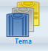

Opción dónde se muestra la pantalla de mantenimiento de los temas del software.

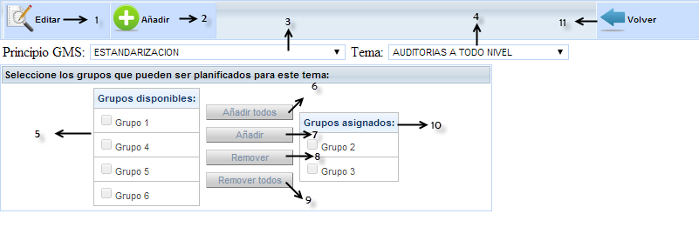

1. Edita el tema actual permitiendo su edición de descripción y su edición de grupos:

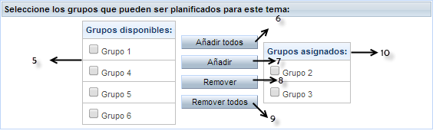

* 1. Grupos disponibles para la asignación al tema.
  2. Añade todos los grupos.
  3. Añade solo los seleccionados.
  4. Remueve todos los grupos seleccionados.
  5. remueve todos los grupos.
  6. Grupos asignados actualmente al tema.

1. Añade un tema al principio GMS actualmente seleccionado.



1. Principio GMS seleccionado.
2. Tema a dar mantenimiento.
3. Volver al menú principal.

7

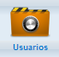

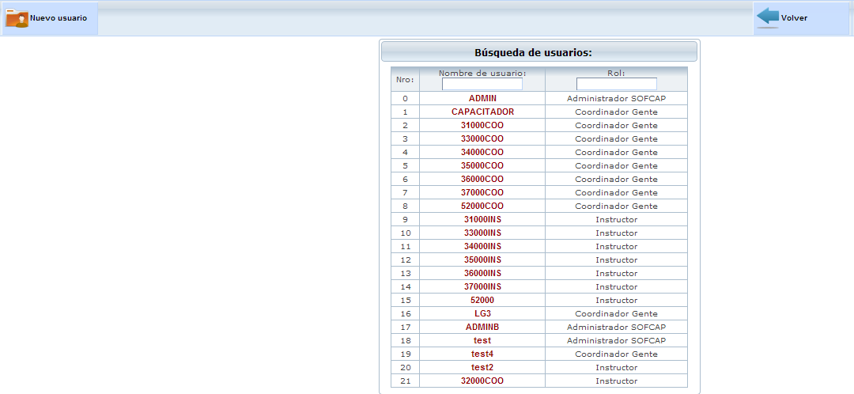

Esta pantalla permite la creación de nuevos usuarios así como cambios de claves

8



Permite la carga de un headcount así como la revisión del personal actualmente en el headcount y la eliminación de personas.

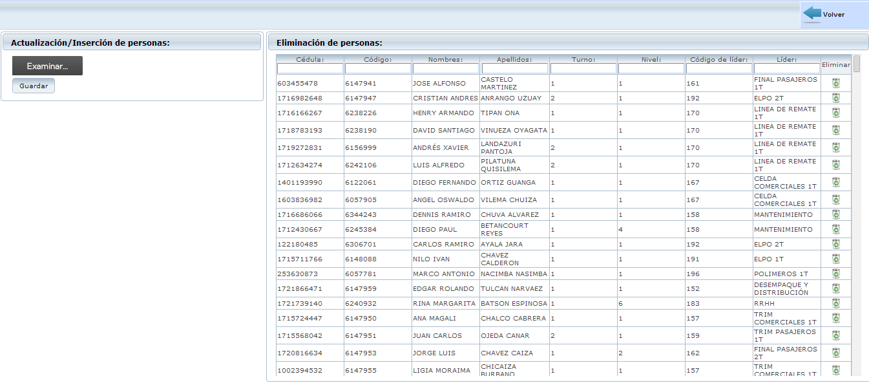

Para cargar un nuevo headcount utilizar el formato de:

|  |  |  |  |  |  |  |  |
| --- | --- | --- | --- | --- | --- | --- | --- |
| **Cedula** | **Nombres** | **Apellidos** | **CECO** | **Codigo** | **TURNO** | **NIVEL** | **Cod lider** |
| 1714813340 | JUAN FRANCISCO | MOSQUERA HERRERA | 37000 | 6082498 | 1 | 4 | 147 |
|  |  |  |  |  |  |  |  |
|  |  |  |  |  |  |  |  |

y cargarlo en un archivo excel, se actualizarán los registros necesarios y se insertarán los que tengan cédulas nuevas.

9

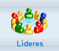

Desde este módulo se permite cambiar el nombre de los líderes así como crear nuevo líderes.

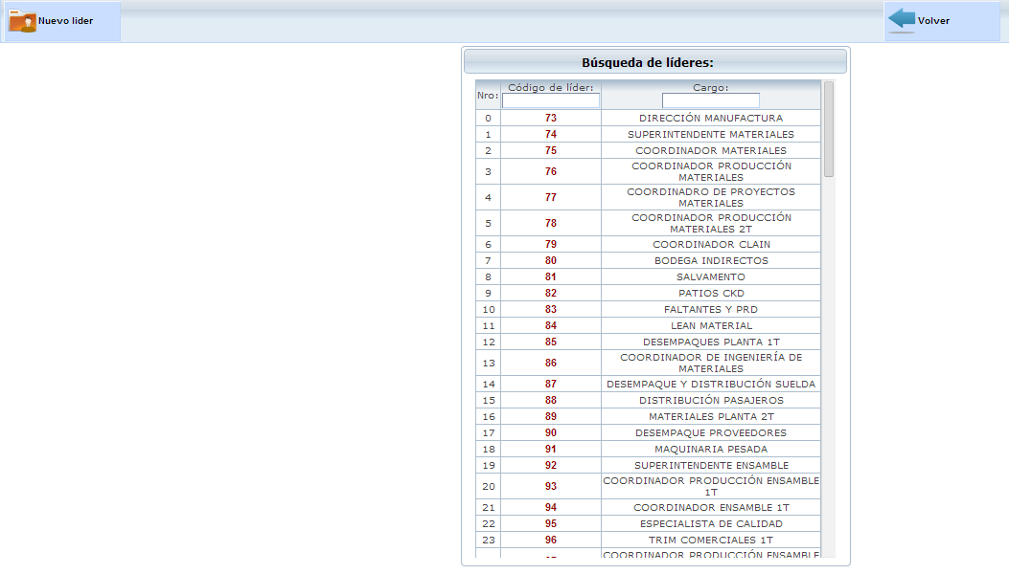

10



Finaliza la sesión y permite el log in con otro usuario.